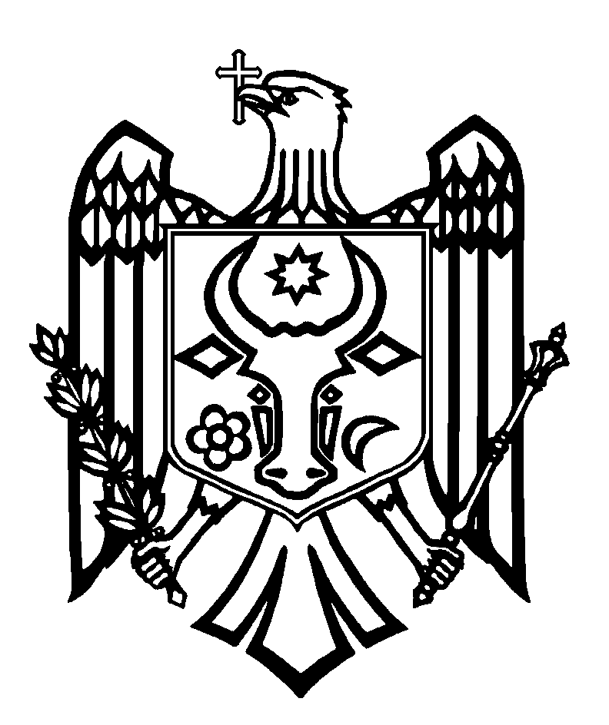

CURTEA DE CONTURI A REPUBLICII MOLDOVA

H O T Ă R Â R E A nr. 38
din 28 iulie 2022

cu privire la Raportul auditului situațiilor financiare ale Operațiunii „Modernizarea sectorului sănătății în Republica Moldova” încheiate la 31 decembrie 2021

Curtea de Conturi, în prezența Ministrei Sănătății dna Ala Nemerenco, șefului Direcției financiare a Ministerului Sănătății dl Anatolie Gudumac, directorului general al Companiei Naționale de Asigurări în Medicină dl Ion Dodon, șefei Secției cooperare internațională a Companiei Naționale de Asigurări în Medicină dna Maria Lifciu, precum și a altor persoane cu funcții de răspundere, în cadrul ședinței video, călăuzindu-se de prevederile art.3 alin.(1), art.5 alin.(1) lit.a) și art.32 alin.(3) lit.b) din Legea privind organizarea și funcționarea Curții de Conturi a Republicii Moldova, a examinat Raportul auditului situațiilor financiare ale Operațiunii „Modernizarea sectorului sănătății în Republica Moldova” încheiate la 31 decembrie 2021.
Misiunea de audit public extern a fost realizată în conformitate cu Programul activității de audit a Curții de Conturi pe anul 2022, având drept scop oferirea unei asigurări rezonabile cu privire la faptul că situațiile financiare ale Operațiunii „Modernizarea sectorului sănătății în Republica Moldova” încheiate la 31 decembrie 2021 nu conțin, în ansamblul lor, denaturări semnificative, cauzate de fraude sau erori, precum și emiterea unei opinii.
Auditul public extern a fost planificat și s-a desfășurat în conformitate cu Standardele Internaționale ale Instituțiilor Supreme de Audit aplicate de Curtea de Conturi.
Examinând Raportul de audit, Curtea de Conturi

A CONSTATAT:
Situațiile financiare ale Operațiunii „Modernizarea sectorului sănătății în Republica Moldova” încheiate la 31 decembrie 2021, prezentate Băncii Mondiale și Ministerului Finanțelor (Formularul FD-047), oferă, sub toate aspectele semnificative, o imagine corectă și fidelă în conformitate cu cerințele normelor de contabilitate și de raportare aplicabile.
Reieșind din cele expuse, în temeiul art.14 alin.(2), art.15 lit.d) și art.37 alin.(2) din Legea nr.260 din 07.12.2017, Curtea de Conturi

HOTĂRĂŞTE:
- Se aprobă Raportul auditului situațiilor financiare ale Operațiunii „Modernizarea sectorului sănătății în Republica Moldova” încheiate la 31 decembrie 2021, anexat la prezenta Hotărâre.
- Prezenta Hotărâre și Raportul de audit se remit:
  - Parlamentului Republicii Moldova, pentru informare și examinare, după caz, în cadrul Comisiei parlamentare de control al finanțelor publice;
  - Președintelui Republicii Moldova, pentru informare;
  - Guvernului Republicii Moldova, pentru informare și luare de atitudine în vederea monitorizării asigurării implementării recomandărilor de audit;
  - Ministerului Finanțelor și Oficiului Băncii Mondiale din Republica Moldova, pentru informare;
  - Ministerului Sănătății și Companiei Naționale de Asigurări în Medicină, pentru asigurarea analizei și monitorizării atingerii indicatorilor realizării activităților ILD 7.3 „Pilotarea metodologiei revizuite în cel puțin 7 spitale” și ILD 9.1 „Consolidarea spitalelor departamentale aflate în administrarea Ministerului Sănătății”, ceea ce va servi ca temei pentru debursarea mijloacelor financiare.
- Prin prezenta Hotărâre, se exclude din regim de monitorizare Hotărârea Curții de Conturi nr.44 din 28 iulie 2021 „Cu privire la Raportul auditului situațiilor financiare ale Proiectului de modernizare a sectorului sănătății încheiate la 31 decembrie 2020”.
- Prezenta Hotărâre intră în vigoare din data publicării în Monitorul Oficial al Republicii Moldova și poate fi contestată cu o cerere prealabilă la autoritatea emitentă în termen de 30 de zile din data publicării. În ordine de contencios administrativ, Hotărârea poate fi contestată la Judecătoria Chișinău, sediul Râșcani (MD-2068, mun. Chișinău, str. Kiev nr.3), în termen de 30 de zile din data comunicării răspunsului cu privire la cererea prealabilă sau din data expirării termenului prevăzut pentru soluționarea acesteia.
- Curtea de Conturi va fi informată, în termen de 6 luni din data intrării în vigoare a prezentei Hotărâri, despre acțiunile întreprinse pentru executarea subpunctului 2.5. din prezenta Hotărâre.
- Hotărârea și Raportul auditului situațiilor financiare ale Operațiunii „Modernizarea sectorului sănătății în Republica Moldova” încheiate la 31 decembrie 2021 se plasează pe site-ul oficial al Curții de Conturi (https://www.ccrm.md/ro/decisions ).

Marian LUPU,
Președinte

Legea privind organizarea și funcționarea Curții de Conturi a Republicii Moldova nr.260 din 07.12.2017, cu modificările și completările ulterioare (în continuare – Legea nr.260 din 07.12.2017).
Programul activității de audit a Curții de Conturi pe anul 2022, aprobat prin Hotărârea Curții de Conturi nr. 75 din 28.12.2021.
Hotărârea Curții de Conturi nr.2 din 24.01.2020 „Cu privire la Cadrul Declarațiilor Profesionale ale INTOSAI”.

